КОМИТЕТ  РЕСПУБЛИКИ ТАТАРСТАН  ПО ОХРАНЕ ОБЪЕКТОВ КУЛЬТУРНОГО НАСЛЕДИЯ |  | ТАТАРСТАН РЕСПУБЛИКАСЫНЫӉ МӘДӘНИ МИРАС ОБЪЕКТЛАРЫН САКЛАУ КОМИТЕТЫ

ПРИКАЗ БОЕРЫК
№

Об утверждении графического описания местоположения границ защитных зон объектов культурного наследия регионального значения, расположенных в Камско-Устьинском муниципальном районе Республики Татарстан, с перечнем координат характерных точек этих границ в системе координат, установленной для ведения Единого государственного реестра недвижимости, режима использования земель а границах защитных зон объектов культурного наследия регионального значения

В соответствии с Федеральным законом от 25 июня 2002 года № 73-ФЗ «Об объектах культурного наследия (памятниках истории и культуры) народов Российской Федерации», приказываю:

1. Утвердить:
графическое описание местоположения границ защитных зон объектов культурного наследия регионального значения, расположенных в Камско-Устьинском муниципальном районе Республики Татарстан, с перечнем координат характерных точек этих границ в системе координат, установленной для ведения Единого государственного реестра недвижимости, согласно приложению № 1 к настоящему приказу;
режим использования земель в границах защитных зон объектов культурного наследия регионального значения, расположенных в Камско-Устьинском муниципальном районе Республики Татарстан, согласно приложению № 2 к настоящему приказу.
2. Сектору градостроительной деятельности (Н.М.Мизакова) направить копию настоящего приказа в орган регистрации прав для внесения соответствующих сведений в Единый государственный реестр недвижимости, а также организовать работу по размещению настоящего приказа на официальном сайте Комитета Республики Татарстан по охране объектов культурного наследия в информационно-телекоммуникационной сети «Интернет».
3. Контроль за исполнением настоящего приказа возложить на заместителя председателя Комитета Республики Татарстан по охране объектов культурного наследия И.И.Шакирова.

Председатель И.Н.Гущин

Приложение № 1
к приказу Комитета
Республики Татарстан
по охране объектов
культурного наследия
от « » №

Графическое описание местоположения границ защитных зон объектов культурного наследия регионального значения, расположенных в Камско-Устьинском муниципальном районе Республики Татарстан, с перечнем координат характерных точек этих границ в системе координат, установленной для ведения Единого государственного реестра недвижимости

1. Карта (схема) границ защитной зоны объекта культурного наследия регионального значения «Здание торговой лавки революционера-народовольца М.А. Ромася, где в июне - декабре 1888 г. жил А.М. Горький (1868 - 1936)», июнь - декабрь 1888 г., расположенного по адресу: Республика Татарстан, Камско-Устьинский район, Красновидовское сельское поселение, с. Красновидово, ул. Горького, д. 17 (Камско-Устьинский район, с. Красновидово)

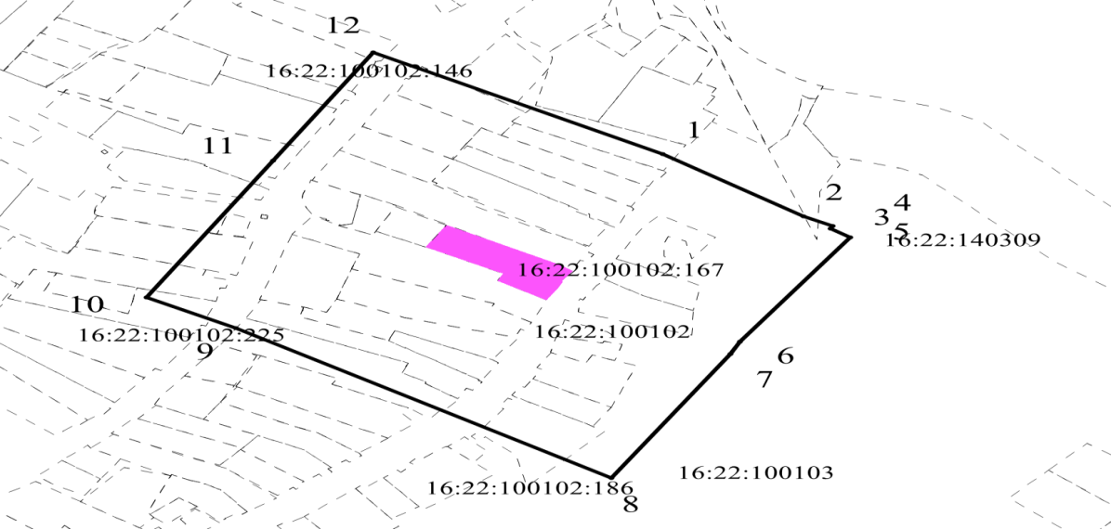
Масштаб 1:5000
Условные обозначения:
- контур границы защитной зоны объектов культурного наследия;
_ _ _ _ _ _ _ _ _ - существующая часть границ земельных участков, в пределах которых расположен объект;
1 - обозначение характерной точки контура объекта;
16:22:100102:167 - земельный участок, на котором расположен объект;
16:22:100102:167, 16:22:100102:225 - кадастровые номера земельных участков;
16:22:100102, 16:22:140309 - кадастровые номера кварталов;
- территория объекта культурного наследия.

Картографическое описание границ защитной зоны объекта культурного наследия регионального значения «Здание торговой лавки революционера-народовольца М.А. Ромася, где в июне - декабре 1888 г. жил А.М. Горький (1868 - 1936)», июнь - декабрь 1888 г., расположенного по адресу: Республика Татарстан, Камско-Устьинский район, Красновидовское сельское поселение, с. Красновидово, ул. Горького, д. 17 (Камско-Устьинский район, с. Красновидово)

Граница защитной зоны установлена на расстоянии 100 м от внешней границы территории объекта культурного наследия регионального значения «Здание торговой лавки революционера-народовольца М.А. Ромася, где в июне - декабре 1888 г. жил А.М. Горький (1868 - 1936)», июнь - декабрь 1888 г., утвержденной приказом Министерства культуры Республики Татарстан от 27.06.2018 № 709 од «Об утверждении границ и режимов использования территорий объектов культурного наследия регионального значения, расположенных на территории Камско-Устьинского муниципального района Республики Татарстан».

Перечень координат характерных точек
границ защитной зоны объекта культурного наследия регионального значения «Здание торговой лавки революционера-народовольца М.А. Ромася, где в июне - декабре 1888 г. жил А.М. Горький (1868 - 1936)», июнь - декабрь 1888 г., расположенного по адресу: Республика Татарстан, Камско-Устьинский район, Красновидовское сельское поселение, с. Красновидово, ул. Горького, д. 17
(Камско-Устьинский район, с. Красновидово)

Площадь земельного участка 200267 м²
Обозначение характерных точек границ | МСК-16 Координаты, м
Обозначение характерных точек границ | Х | У
1 | 2 | 3
1 | 428281.32 | 1303444.52
2 | 428233.22 | 1303514.75
3 | 428225.66 | 1303529.58
4 | 428223.75 | 1303528.59
5 | 428217.14 | 1303538.24
6 | 428136.36 | 1303483.03
7 | 428127.06 | 1303478.18
8 | 428031.21 | 1303418.79
9 | 428146.77 | 1303230.82
10 | 428170.59 | 1303186.03
1 | 428281.32 | 1303444.52

2. Карта (схема) границ защитной зоны объекта культурного наследия регионального значения «Контора управляющего теньковскими имениями князя Гагарина», конец XVIII - начало XIX вв., расположенного по адресу: Республика Татарстан, Камско-Устьинский район, Теньковское сельское поселение, пос. Татарской зональной опытной станции, ул. Набережной, д. 115 (Камско-Устьинский район, с. Теньки)

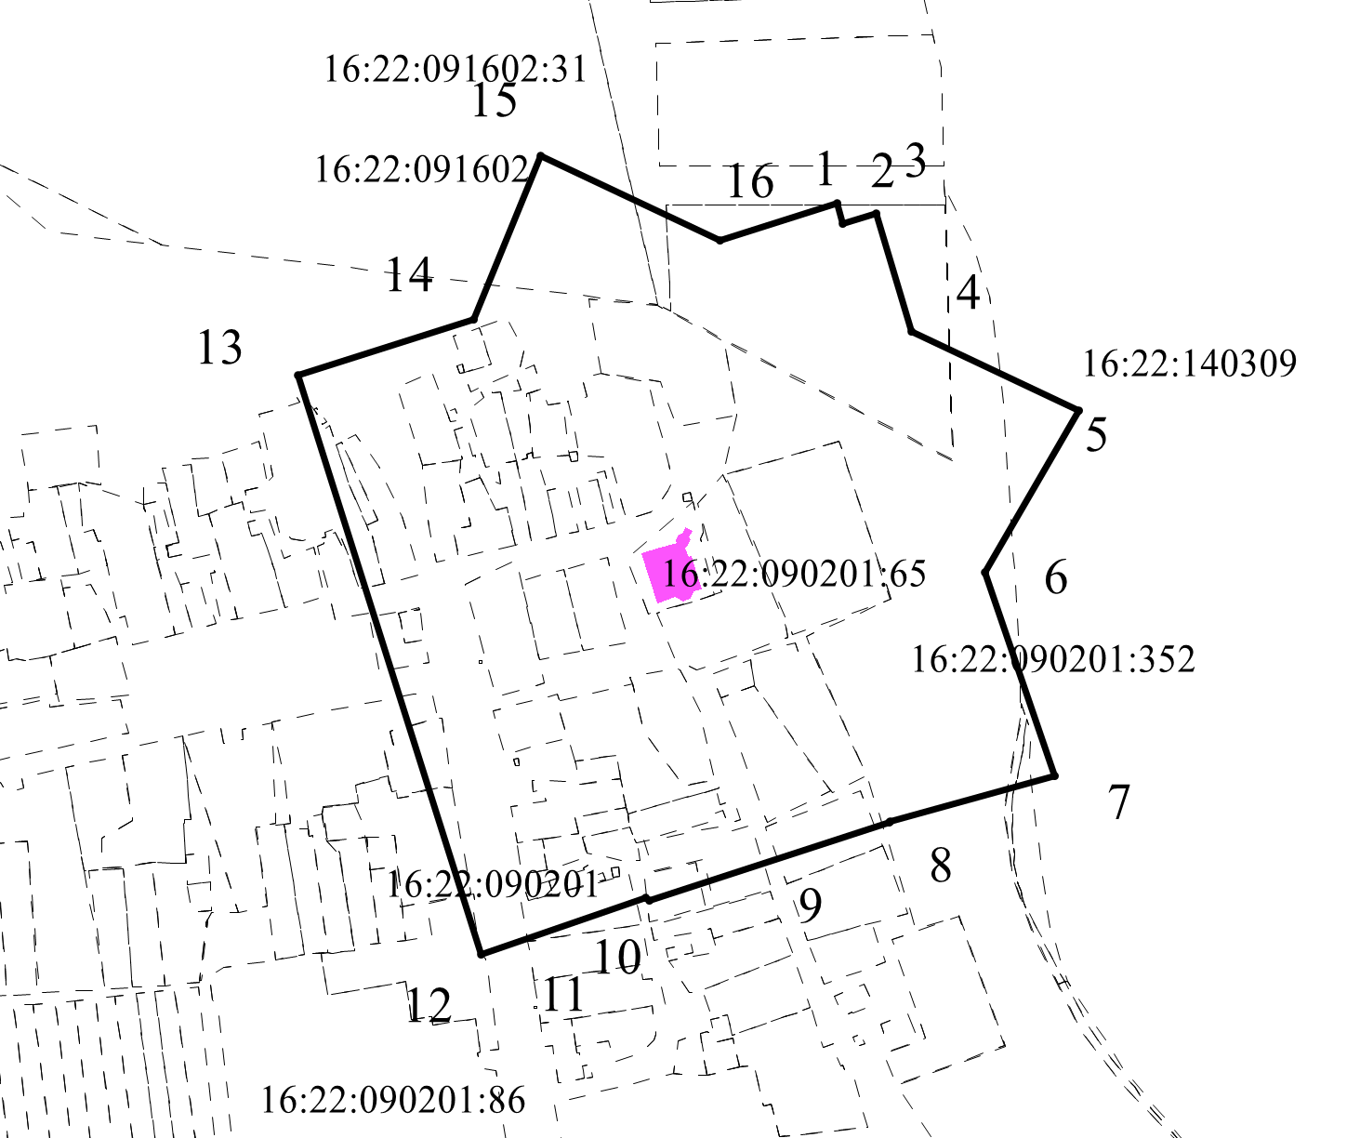
Масштаб 1:2000
Условные обозначения:
- контур границы защитной зоны объектов культурного наследия;
_ _ _ _ _ _ _ _ _ - существующая часть границ земельных участков, в пределах которых расположен объект;
1 - обозначение характерной точки контура объекта;
16:22:090201:65 - объект капитального строительства;
16:22:090201:65, 16:22:091602:31 - кадастровые номера земельных участков;
16:22:090201, 16:22:091602 - кадастровые номера кварталов;
- территория объекта культурного наследия.

Картографическое описание границ защитной зоны объекта культурного наследия регионального значения «Контора управляющего теньковскими имениями князя Гагарина», конец XVIII - начало XIX вв., расположенного по адресу: Республика Татарстан, Камско-Устьинский район, Теньковское сельское поселение, пос. Татарской зональной опытной станции, ул. Набережной, д. 115 (Камско-Устьинский район, с. Теньки)

Граница защитной зоны установлена на расстоянии 100 м от внешней границы территории объекта культурного наследия регионального значения «Контора управляющего теньковскими имениями князя Гагарина», конец XVIII - начало XIX вв., расположенного по адресу: Республика Татарстан, Камско-Устьинский район, Теньковское сельское поселение, пос. Татарской зональной опытной станции, ул. Набережной, д. 115, утвержденной приказом Министерства культуры Республики Татарстан от 27.06.2018 № 709 од «Об утверждении границ и режимов использования территорий объектов культурного наследия регионального значения, расположенных на территории Камско-Устьинского муниципального района Республики Татарстан».

Перечень координат характерных точек
границ защитной зоны объекта культурного наследия регионального значения «Контора управляющего теньковскими имениями князя Гагарина», конец XVIII - начало XIX вв., расположенного по адресу: Республика Татарстан, Камско-Устьинский район, Теньковское сельское поселение, пос. Татарской зональной опытной станции, ул. Набережной, д. 115 (Камско-Устьинский район, с. Теньки)

Площадь земельного участка 193987 м²
Обозначение характерных точек границ | МСК-16 Координаты, м
Обозначение характерных точек границ | Х | У
1 | 2 | 3
1 | 435931.32 | 1298912.37
2 | 435924.01 | 1298914.65
3 | 435927.73 | 1298926.82
4 | 435884.73 | 1298939.49
5 | 435855.81 | 1299000.49
6 | 435797.03 | 1298966.54
7 | 435722.81 | 1298991.74
8 | 435706.18 | 1298931.81
9 | 435705.65 | 1298931.56
10 | 435677.52 | 1298844.16
11 | 435678.44 | 1298842.62
12 | 435657.67 | 1298782.70
13 | 435868.70 | 1298716.18
14 | 435889.14 | 1298780.22
15 | 435948.69 | 1298804.59
16 | 435917.75 | 1298869.85
1 | 435931.32 | 1298912.37

3. Карта (схема) границ защитной зоны объекта культурного наследия регионального значения «Мечеть», 1910 г., расположенного по адресу: Республика Татарстан, Камско-Устьинский район, Уразлинское сельское поселение, дер. Малые Кармалы, ул. Малая, д. 1а (Камско-Устьинский район, с. Мал. Карамалы)

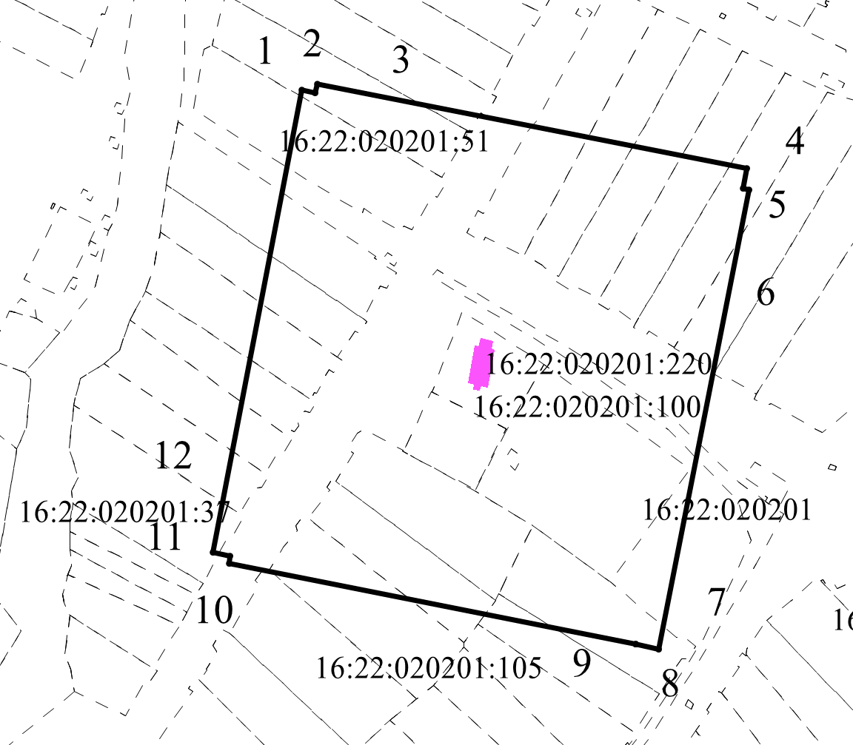
Масштаб 1:2000
Условные обозначения:
- контур границы защитной зоны объектов культурного наследия;
_ _ _ _ _ _ _ _ _ - существующая часть границ земельных участков, в пределах которых расположен объект;
1 - обозначение характерной точки контура объекта;
16:22:020201:220 - объект капитального строительства;
16:22:020201:100, 16:22:020201:105 - кадастровые номера земельных участков;
16:22:020201 - кадастровый номер квартала;
- территория объекта культурного наследия.

Картографическое описание границ защитной зоны объекта культурного наследия регионального значения «Мечеть», 1910 г., расположенного по адресу: Республика Татарстан, Камско-Устьинский район, Уразлинское сельское поселение, дер. Малые Кармалы, ул. Малая, д. 1а (Камско-Устьинский район, с. Мал. Карамалы)

Граница защитной зоны установлена на расстоянии 100 м от внешней границы территории объекта культурного наследия регионального значения объекта культурного наследия регионального значения «Мечеть», 1910 г., утвержденной приказом Министерства культуры Республики Татарстан от 27.06.2018 № 709 од «Об утверждении границ и режимов использования территорий объектов культурного наследия регионального значения, расположенных на территории Камско-Устьинского муниципального района Республики Татарстан».

Перечень координат характерных точек
границ защитной зоны объекта культурного наследия регионального значения «Мечеть», 1910 г., расположенного по адресу: Республика Татарстан, Камско-Устьинский район, Уразлинское сельское поселение, дер. Малые Кармалы, ул. Малая, д. 1а (Камско-Устьинский район, с. Мал. Карамалы)

Площадь земельного участка 173114 м²
Обозначение характерных точек границ | МСК-16 Координаты, м
Обозначение характерных точек границ | Х | У
1 | 2 | 3
1 | 409992.41 | 1308200.20
2 | 409991.25 | 1308206.28
3 | 409995.15 | 1308207.22
4 | 409956.80 | 1308403.57
5 | 409947.59 | 1308401.90
6 | 409946.90 | 1308404.58
7 | 409736.60 | 1308363.52
8 | 409738.95 | 1308352.90
9 | 409738.80 | 1308352.86
10 | 409775.87 | 1308166.83
11 | 409779.12 | 1308167.28
12 | 409780.78 | 1308159.41
1 | 409992.41 | 1308200.20

Приложение № 2
к приказу Комитета
Республики Татарстан
по охране объектов
культурного наследия
от « » №

Режим использования земель
в границах защитных зон объектов культурного наследия регионального значения, расположенных в Камско-Устьинском муниципальном районе Республики Татарстан

В границах защитной зоны объекта культурного наследия запрещается строительство объектов капитального строительства и реконструкция, связанная с изменением их параметров (высоты, количества этажей, площади), за исключением строительства и реконструкции линейных объектов.

